

2023年8月作成

|  |
| --- |
| **イコサペント酸エチルカプセル300mg「BMD」**  **生物学的同等性試験** |

**1）試験実施方法**

|  |  |
| --- | --- |
| 試験製剤 | イコサペント酸エチルカプセル300mg｢BMD｣ |
| 標準製剤 | 1カプセル中、イコサペント酸エチル300ｍg含有製剤 |
| 実施方法 | イコサペント酸エチルカプセル300mg｢BMD｣と標準製剤をクロスオーバー法によりそれぞれ６カプセル(イコサペント酸エチルとして1,800mg)、健康成人男子20名に食直後に単回経口投与して、投与前の値を差し引いた血漿中のイコサペント酸濃度を測定した。  (注)本剤の承認された1回用量はイコサペント酸エチルとして900mgまでである。 |
| 薬物濃度の測定点 | 投与前、投与後2，4，5，6，７，8，10，12，24，48時間時点 |

**2）結果**

　　得られた薬物動態パラメータ（AUC、Cmax）について統計解析を行った結果、両剤の

生物学的同等性が確認された。

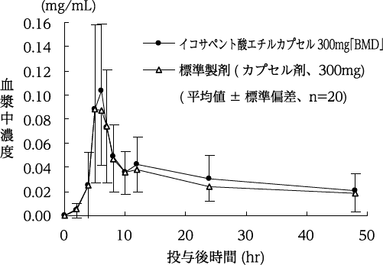

|  |  |  |  |
| --- | --- | --- | --- |
|  | 判定パラメータ | | 参考パラメータ |
| AUC0-48(mg･hr/mL) | Cmax(mg/mL) | Tmax(hr) |
| イコサペント酸エチルカプセル300mg｢BMD｣ | 1.56±0.66 | 0.12±0.06 | 5.8±1.6 |
|
| 標準製剤 (カプセル剤、300mg) | 1.37±0.57 | 0.11±0.05 | 6.3±2.1 |
|

　　　　　　　　　　　　　　　　　　　　　　　　　　　　　　　　　　　　　　（平均値±標準偏差、n=20）